Муниципальное бюджетное общеобразовательное учреждение
«Кадетская средняя общеобразовательная школа № 2»
г. Рубцовска Алтайского края
658204, г.Рубцовск, ул.Комсомольская, 21,
тел. 5-06-82; 5-07-99, тел/факс: 8 (385-57) 5-06-82, e-mail: kadet2@bk.ru

Итоги реализации ФГОС ООО в 2018-2019 учебном году в МБОУ «Кадетская средняя общеобразовательная школа №2»

В 2018–2019 учебном году федеральный государственный образовательный стандарт основного общего образования (далее – ФГОС ООО) реализуется в 5-8 классах в штатном режиме и 9 классах в пилотном режиме. Все обучающиеся занимаются по общеобразовательной программе.

Итоги реализации ФГОС ООО были подведены по следующим направлениям:
- Организационно-методическое обеспечение
Для реализации ФГОС ООО собрана вся необходимая нормативно-правовая база федерального, регионального и муниципального уровня, регламентирующая деятельность по внедрению ФГОС ООО. Утверждена ООП ООО и учебный план на 2018-2019 учебный год, в котором учтены пожелания родителей обучающихся в части формируемой участниками образовательного процесса. Разработана оптимальная модель организации образовательного процесса, на основе интеграции урочной и внеурочной деятельности. Спроектированы рабочие программы в соответствии с требованиями ФГОС ООО.
Методическая тема школы: «Повышение качества образования в условиях реализации ФГОС». Цель методической работы: повышение уровня профессиональной культуры учителя. На протяжении учебного года шло активное освещение и разъяснение концепции ФГОС общего образования. Был проведен круглый стол «Смысловое чтение как фундамент всех образовательных результатов, обозначенных во ФГОС», на котором были представлены разные технологии по работе с текстом в виде мастер-классов, видео-фрагментов уроков с целью успешного формирования метапредметных результатов.
Для совершенствования профессиональных компетентностей педагогов были запланированы и проведены методические мероприятия: заседания предметных ШМО по темам «Технология проектирования современного урока», «Реализация ФГОС ООО. Проблемы, пути их решения»; семинары-практикумы «Технология проектирования современного урока», «Внеурочная деятельность по предмету как фактор развития потенциала одарённых учащихся», «Разработка индивидуальных образовательных маршрутов для обучающихся с особыми образовательными потребностями»; «Диагностика сформированности УУД» (обмен опытом по разработке КИМ),
Проведены методические совещания по вопросам «Планируемые образовательные результаты ООП ООО», «Подготовка к введению ФГОС СОО» продолжил работу практикум «Мой современный урок» в рамках реализации ФГОС.
Учителями используются следующие технологии обучения и формы организации современного урока на основе системно-деятельностного подхода: проектные технологии, технологии организации учебно-исследовательской деятельности, технологии уровневой дифференциации, обучения на основе учебных ситуаций, развития критического мышления. Педагоги активно участвуют в разработке методических материалов по вопросам реализации ФГОС основного общего образования. МБОУ Кадетская СОШ2 использует современные формы представления образовательных результатов учащихся, в том числе: портфель индивидуальных достижений и защиту творческих, проектных и исследовательских работ, выставки творческих работ.
В 2018-2019 учебном году была проведена предварительная работа по подготовке с учащимися 8–х классов индивидуального исследовательского проекта. Были созданы группы, каждую из которых вел один учитель-предметник. В мае состоялась защита проектов, на которой были представлены проекты исследовательского и творческого характера. Данная работа выявила ряд проблем по работе над проектами: не все учащиеся умеют работать с источниками, делать презентации, анализировать результат.
Учащиеся 9 класса защищали индивидуальный исследовательский проект в соответствии с требованиями ООП ООО. По результатам защиты можно сделать следующие выводы об уровнях сформированности навыков исследовательской деятельности: На базовом уровне у 17 человек, что составляет 50%, а у 17 человек – на повышенном уровне.
Способность к самостоятельному приобретению знаний и решению проблем сформирована у учащихся на повышенном уровне. Сформированность предметных знаний и способов действий – на базовом уровне, регулятивных действий – на повышенном уровне, сформированность коммуникативных действий – на базовом уровне. При работе с проектами в будущем учебном году руководителям следует обратить внимание на подготовку компьютерной презентации, текста сообщения для защиты.

2. Информационное обеспечение
В МБОУ Кадетская СОШ 2 в условиях реализации ФГОС основного общего образования, организовано изучение мнения родителей (законных представителей обучающихся) по вопросам введения новых стандартов и внесения возможных дополнений в содержание основной образовательной программы, для этого проводятся различные анкетирования и опросы. Также в ОУ организовано информирование родителей об итогах реализации ФГОС через сайт, на котором размещается вся необходимая информация, через общешкольные родительские собрания, классные собрания, где родителей информируют об образовательных достижениях обучающихся.

3. Материально-техническое обеспечение образовательного учреждения в условиях введения ФГОС выдвигает требования к оснащенности учебного процесса и оборудования учебных помещений. Школа имеет достаточное оснащение для реализации ФГОС ООО.
Обучающиеся обеспечены учебниками по всем предметам учебного плана. Многие кабинеты оснащены компьютерным оборудованием, подключением к сети Интернет. Эффективно используется лабораторное оборудование кабинетов физики, химии, кабинет нового оборудования.
4. Психолого-педагогическое обеспечение
В МБОУ Кадетская СОШ 2 имеется педагог - психолог, социальный педагог, т.е. школа полностью укомплектована специалистами, осуществляющими психолого-педагогическое сопровождение учащихся.
5. Кадровое обеспечение
МБОУ Кадетская СОШ 2 полностью укомплектована педагогическими кадрами. Образовательный процесс в 5-9-х классах осуществляют 14 учителей- предметников, из них: 9 имеют высшую квалификационную категорию, 5- первую квалификационную категорию.
Курсовую подготовку по ФГОС ООО прошли 14 чел, занимаются с обучающимися учебно-исследовательской и проектной деятельностью – 8 педагогов.
Результаты реализации ФГОС ООО
С целью изучения мнения и степени удовлетворенности родителей (законных представителей) результатами ФГОС ООО, выявления трудностей (проблем) и задач на следующий учебный год было проведено анкетирование родителей.
Результаты анкетирования родителей 5-9 классов (% удовлетворенности):
- Образовательный процесс в нашей школе направлен на развитие личности ребенка -92%
- Нас, родителей, в достаточной мере информируют о деятельности школы, о процессе реализации ФГОС, разъясняют особенности – 90%
- При принятии управленческих решений администрация школы учитывает мнения детей и родителей – 92%
- За время обучения в школе ребенок овладел умением контролировать свои действия, учитывать ошибки при решении задач, оценивать результат работы – 84%
- За время обучения в школе ребенок научился работать в группе, общаться с одноклассниками в процессе учебно-познавательной деятельности – 89%
- Я удовлетворен результатами реализации ФГОС в нашей школе – 94%

МОНИТОРИНГ
реализации ФГОС основного общего образования в МБОУ Кадетская СОШ2 за 2018-2019 учебный год
Метапредметные результаты
Параллель 5 Общее количество обучающихся 33(чел.)
очень низкий,  чел. | низкий,  чел. | средний (допустимый), чел. | выше среднего (базовый), чел. | повышенный, чел. | высокий,  чел.
0 | 8 |  | 21 | 3 | 0
3% | 24% |  | 63% | 9%

Параллель 6 Общее количество обучающихся 39 (чел.)
очень низкий,  чел. | низкий,  чел. | средний (допустимый), чел. | выше среднего (базовый), чел. | повышенный, чел. | высокий,  чел.
2 | 6 |  | 28 | 3 | 0
5% | 15% |  | 74% | 7%

Параллель 7 Общее количество обучающихся 49(чел.)
очень низкий,  чел. | низкий,  чел. | средний (допустимый), чел. | выше среднего (базовый), чел. | повышенный, чел. | высокий,  чел.
0 | 8 |  | 35 | 6 | 0
 | 16% |  | 71% | 19% | 12%

Параллель 8 Общее количество обучающихся 33 (чел.)
очень низкий,  чел. | низкий,  чел. | средний (допустимый), чел. | выше среднего (базовый), чел. | повышенный, чел. | высокий,  чел.
0 | 0 | 9 | 19 | 5 | 0
 |  | 27% | 58% | 15%

Параллель 9 Общее количество обучающихся 32 (чел.)
очень низкий,  чел. | низкий,  чел. | средний (допустимый), чел. | выше среднего (базовый), чел. | повышенный, чел. | высокий,  чел.
0 | 2 |  | 26 | 4 | 0
 | 6% |  | 81% | 13%

Анализ результатов комплексной контрольной работы позволяет сделать следующие выводы:
1. Учащиеся в целом хорошо справились с комплексной работой, предметные и метапредметные результаты сформированы на базовом уровне.
2. Включать в уроки задания, подобные тем, которые вызывали затруднения у учащихся с целью ликвидации выявленных пробелов. (Например, создание различных текстовых высказываний в соответствии с поставленной целью (аргументированный ответ на вопрос).
3. Акцентировать внимание на заданиях, формирующих метапредметные результаты: умение работать по алгоритму, умение составлять суждения, высказывания, находить информацию в тексте, обобщать, классифицировать и сравнивать, устанавливать последовательность, составлять вопросы, дополнять недостающие данные.

Предметные результаты
5 классы
Средний балл учеников 5 классов по годовым итоговым контрольным работам по предметам
(по итогам 2018-2019 уч.г.)
русский язык | математика | биология | история
3,6 | 3,8 | 3,6 | 3,6

6 классы
Средний балл учеников 5 классов по годовым итоговым контрольным работам по предметам  (по итогам 2017-2018 уч.г.) |  |  |  | Средний балл учеников 6 классов по годовым итоговым контрольным работам по предметам  (по итогам 2018-2019 уч.г.)
русский язык | математика | биология | история | русский язык | математика | биология | история
3,3 | 3,5 | 3,3 | 2,9 | 3,3 | 3,2 | 3,4 | 3,5

7 классы
Средний балл учеников 6 классов по годовым итоговым контрольным работам по предметам  (по итогам 2017-2018 уч.г.) |  |  |  | Средний балл учеников 7 классов по годовым итоговым контрольным работам по предметам  (по итогам 2018-2019 уч.г.)
русский язык | математика | биология | история | русский язык | математика | биология | история
3,6 | 3,3 | 3,3 | 3,3 | 3 | 3,3 | 3,6 | 3,7

8 классы
Средний балл учеников 7 классов по годовым итоговым контрольным работам по предметам  (по итогам 2017-2018 уч.г.) |  |  |  | Средний балл учеников 8 классов по годовым итоговым контрольным работам по предметам  (по итогам 2018-2019 уч.г.)
русский язык | математика | биология | история | русский язык | математика | биология | история
3,8 | 3,5 | 3,3 | 3,4 | 3,4 | 3,2 | 3,4 | 3
9 классы (пилотные)
Средний балл учеников 8 классов по годовым итоговым контрольным работам по предметам  (по итогам 2017-2018 уч.г.) |  |  |  | Средний балл учеников 9 классов по годовым итоговым контрольным работам по предметам  (по итогам 2018-2019 уч.г.)
русский язык | математика | биология | история | русский язык | математика | биология | история
3,3 | 3,1 | 3,2 | 3,1 | 3,3 | 2,9 | 3 | 3,1

На методических объединениях учителей-предметников проанализированы результаты мониторинговой работы, были выявлены типичные ошибки, допущенные обучающимися, а также спланирована работа по восполнению пробелов учеников по математике, русскому языку.
Полученные данные использованы для осуществления индивидуально-дифференцированного подхода при обучении в 5-9 классах, а также будут учтены педагогами при разработке рабочих программ по учебным предметам на 2019-2020 учебный год.
В следующем учебном году школьным МО предстоит серьезная работа по реальному улучшению качества знаний. Проблема состоит не только в том, чтобы вооружить учеников знаниями, но и в том, чтобы сформировать у них приемы, способы, умения учебно-познавательной деятельности, без которых усвоение новых знаний невозможно. Без такой целенаправленной работы решить задачу успешной учебной подготовки каждого ученика практически невозможно.

Внеурочная деятельность
в 2017-2018 учебном году обучающихся 5- 8 классах
МБОУ Кадетская СОШ 2
Согласно требованиям ФГОС ООО, внеурочная деятельность в МБОУ Кадетская СОШ 2 организована по основным направлениям развития личности с учетом запросов родителей как основных заказчиков образовательных услуг, специфики образовательной деятельности, а также кадровых, финансовых и материально-технических возможностей школы в соответствии с нормативно-правовыми документами образовательного учреждения.
Выбор направлений, содержания и форм организации занятий, отличных от урочной системы обучения и направленных на развитие обучающихся 5-8 классов, был сформирован в начале учебного года с учётом пожеланий обучающихся и их родителей (законных представителей) на основе анкетирования и его последующего анализа. Занятия проводились в соответствии с расписанием.
В соответствии с Положением об организации внеурочной деятельности внеурочная деятельность в МБОУ Кадетская СОШ 2 организовывалась по направлениям развития личности (спортивно-оздоровительное, духовно-нравственное, социальное, общеинтеллектуальное, общекультурное), в том числе через такие формы, как кружки, секции, круглые столы, семинары, школьные научные общества, олимпиады, конкурсы, соревнования, постановки, репетиции, выступления, проектно-исследовательскую деятельность, онлайн занятия и т.д.
Спортивно-оздоровительное направление в целях физического развития учащихся, сохранения и укрепления здоровья, приобщения к самостоятельным занятиям физическими упражнениями представлено: секцией «Волейбол» для 5-8 классов по 1 часу в неделю;

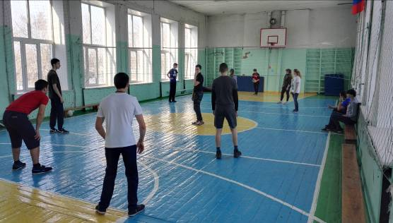

- занятиями в кружке «Дружина юных пожарных» для 7-8 классов – по 1 часу в неделю.
Так же, в зависимости от предстоящих по плану соревнований, организовывались дополнительные занятия по различным видам спорта: футболу, подготовке к «Весёлым стартам», легкоатлетическому кроссу, легкоатлетическим эстафетам, подготовке к эстафете по пожарно-прикладному спорту. Учащиеся 5-8 классов принимали участие в различных спортивных соревнованиях, где показывали высокое мастерство, занимая призовые места. Так в декабре команда ДЮП стала призёром городского творческого конкурса песни «Мы юные пожарные - горячие сердца» и городских соревнований по пожарно-прикладному спорту.
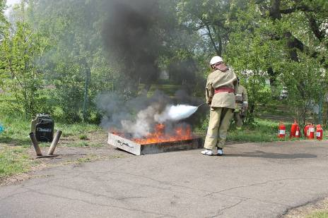
Значение внеклассной работы огромно: оно способствует повышению уровня двигательной активности детей, укреплению их здоровья, формированию здорового образа жизни и организует их досуг.

Общекультурное направление было представлено занятиями в кружках «Юные инспектора дорожного движения» для 5-6 классов и. В рамках занятий по данному направлению ребята участвовали в тематических постановках, репетициях, выступлениях, которые способствовали приобщению к творчеству, овладению способами художественной деятельности, развитию индивидуальности, дарования и творческих способностей.
В ходе реализации программы, принимая участие в конкурсных и игровых мероприятиях, ребята научились:
- быть на дороге более спокойными, внимательными и рассудительными;
- оказать первую помощь пострадавшему;
- узнавать виды дорожных знаков, их назначения.
- ездить более профессионально на велосипеде, выполнять разные фигуры;
- правилам езды на велосипеде.
- находить наиболее безопасный путь из школы домой;
- правильно переходить дорогу;
- правильному переходу дороги при высадке из транспортного средства;
- правилам безопасного поведения на улицах и дорогах, в транспорте;
- где можно и где нельзя играть на улице;
- правильно распознавать основные дорожные знаки и дорожную разметку;
- как правильно пользоваться аптечкой;
- правилам оказания первой помощи пострадавшим в ДТП;
- правилам транспортировки пострадавших и многому другому.
В этом учебном году команда юных инспекторов движения стала призёром городских соревнований - «Безопасное колесо».

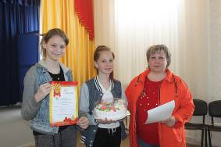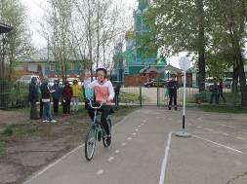

Общеинтеллектуальное направление представлено занятиями курса «Финансовая грамотность» для учащихся 5-8 классов по 1 часу в неделю, а также конкурсами, олимпиадами, турнирами, соревнованиями; семинарами, конференциями; исследовательскими практиками, проектной деятельностью, способствующими раскрытию и реализации познавательных способностей учащихся. Занятия по данному направлению способствовали формированию и развитию логического мышления, пространственного воображения, расширению кругозора, развитию памяти, внимания, творческого воображения.
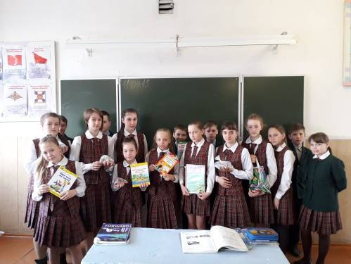

Социальное направление представлено кружком «Все цвета, кроме чёрного» (5-7 кл. по 1 ч.), целью которых является формирование личности, способной полноценно жить в современном обществе и быть максимально полезной в нём. На занятиях закладывались основы социальной активности личности, проявляющей интерес к трудовой деятельности, самостоятельности, уважение к людям труда и культуры, другие ценные качества, способствующие усвоению требований жизни и утверждения в ней.

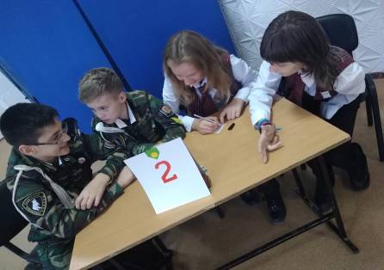

Духовно-нравственное направление в целях развития и становления личности школьника, способного сознательно выстраивать отношение к себе, своей семье, обществу, Отечеству на основе нравственных идеалов и привития норм нравственного поведения, уважения к традициям и истории русского народа, представлено циклом классных часов в 5-8 классах (по 1 часу в неделю).

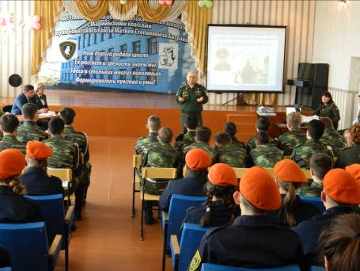

В течение 2018-2019 учебного года через данное направление педагогами реализовывались следующие задачи:
-воспитание патриотических чувств: любви к своему городу, к своей Родине, её историческому прошлому и традициям;
-формирование обоснованного поведения в социальной среде и потребности участвовать в разнообразной поисковой, творческой созидательной деятельности в социуме;
-развитие чувства сопричастности к жизни общества;
-формирование личностные качества культурного человека - доброты, терпимости, ответственности, патриотизма;
-создание условий для развития познавательных процессов, развития речи,
эмоциональной сферы и творческих способностей.
Классные руководители использовали на занятиях разные формы работы: уроки Мужества, беседы, встречи с интересными людьми, оформление папок с работами учащихся, защита учащимися своих проектов, участие в муниципальных и школьных конкурсах, участие в социальных акциях.
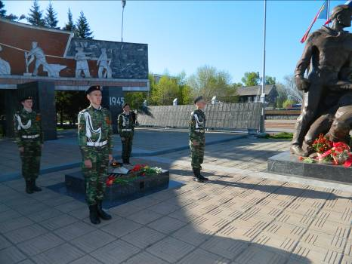

Информирование обучающихся, их родителей и широкой общественности об организации внеурочной деятельности в школе осуществлялось следующим образом:
- расписание занятий внеурочной деятельности – информационный стенд в коридоре, официальный сайт школы;
- график индивидуальной занятости учащихся – аналитическая папка классного руководителя, дневник учащегося;
- открытые программные мероприятия - информационный стенд в коридоре, официальный сайт школы.
Внеурочную деятельность в 2018-2019 учебном году для учащихся 5-8 классов осуществляли 10 сотрудниками школы, координирующую роль выполняла заместитель директора по ВР Ионина Л.В.. Учителя, реализующие ФГОС ООО в части внеурочной деятельности, были своевременно обеспечены нормативно-методическими материалами, что способствовало их методической готовности к внеурочной деятельности.
В связи с вышесказанным, можно охарактеризовать реализованную в 2018-2019 учебном году модель организации внеурочной деятельности как оптимизационную модель с элементами модели дополнительного образования.

Охват учащихся программами ВУД
Учащиеся посещают кружки и секции на базе МБОУ Кадетская СОШ 2. При этом охват учащихся – 100%.
Организация занятий в рамках внеурочной деятельности в 5-8 классах предполагала объединение учащихся в смешанные группы, состоящих из учащихся разных классов одной параллели.
Согласно Положению о внеурочной деятельности МБОУ Кадетская СОШ2 ВУД включает в себя следующие формы:
- экскурсии;
- кружки;
- секции;
- круглые столы;
- конференции;
- семинары;
- диспуты;
- олимпиады;
- соревнования;
- постановки, репетиции, выступления;
- поисковая и проектно-исследовательская деятельность;
- общественно-полезные практики;
- индивидуальные занятия, индивидуальные и групповые консультации (в том числе дистанционные) учителя с детьми различных категорий: требующих психологической поддержки, одарёнными детьми и т.д.

В ходе тематического контроля посещены внеурочные занятия у всех учителей. Следует отметить, что каждый из организаторов внеурочной занятости детей строил работу, отличную от урочной системы: детям предоставлялась возможность перемещаться в свободном пространстве, общаться друг с другом, проявлять смекалку и творчество, приобретать навыки через игру, экскурсии, наблюдения, соревнования и конкурсы.
Практически все программы внеурочной деятельности были нацелены на достижение результатов первого уровня – приобретение социальных знаний, что обусловлено возрастом обучающихся. Это не только возможность выхода на новый образовательный результат (в части предметных результатов они приобретали опыт творческой деятельности; в части метапредметных результатов – использование и решение проблем в реальных жизненных ситуациях; в части личностных результатов – интересы, мотивации, толерантность), но и конкретные достижения:

Аналитические исследования степени удовлетворенности обучающихся и их родителей организацией внеурочной деятельности свидетельствовали о том, что большинство обучающихся не испытывают психоэмоциональных затруднений на занятиях внеурочной деятельностью.
Родители обучающихся, в целом, (97%) отзывались положительно об организации занятий внеурочной деятельности.

В течение учебного года образовательное учреждение привлекало родителей к оцениванию таких продуктов внеурочной деятельности как тематические проекты, творческие выступления, выставки рисунков и поделок. Итоговые и самые значимые результаты внеурочной деятельности представлены родителям во время проведения отчётных концертов и праздников, через организацию выставок и защиту проектов.
Учителя, организующие занятия внеурочной деятельностью, отметили, что при подготовке к данным занятиям требуются новые знания, новые технологии и т.д.

Выводы

Пятый год реализации ФГОС ООО показал следующие положительные результаты:
- Педагоги школы проектируют и проводят уроки на основе системно-деятельностного подхода.
- Большинство обучающихся вовлечено в проектную деятельность.
- 87% родителей удовлетворены реализацией ФГОС ООО.
- Модель организации внеурочной деятельности разработана с учётом запросов родителей, как основных заказчиков образовательных услуг, и конкретной образовательной ситуации, сложившейся в школе.
- Аналитические исследования степени удовлетворенности обучающихся и их родителей организацией внеурочной деятельности свидетельствуют о том, что большинство обучающихся и их родителей отзываются положительно об организации занятий внеурочной деятельности.

Вместе с тем существуют определенные проблемы:
1. Проблемы в части реализации требований ФГОС к результатам освоения ООП:
- слабое развитие индивидуального подхода в образовательной деятельности;
- неготовность к переходу на новую систему оценивания результатов образовательных достижений учеников (контрольно-оценочная деятельность остается полем деятельности лишь педагога, учащиеся не стали субъектами контрольно-оценочной деятельности, которая является важным компонентом учебной деятельности);
2. Проблемы материально-технического оснащения при реализации ООП:
недостаточное обеспечение материально-технической базы в соответствии с требованиями ФГОС (каждый кабинет необходимо подключить к локальной сети;
недостаточно оснащены кабинеты: географии, истории, математики,
требуется компьютерное оборудование для оснащения рабочего места учителя);

3. Проблемы, которые вытекают из неготовности педагога к реализации ФГОС с позиции выполнения его требований к результатам, структуре программы, к условиям образовательного процесса.
Для успешной реализации ФГОС ООО необходимо:
1.Продолжить оснащение учебных кабинетов необходимым оборудованием в соответствии с требованиями ФГОС ООО.
2.Продолжить обмен опытом между учителями школы по вопросам использования системно-деятельностного подхода через семинары и мастер-классы.
3.Продолжить формирование электронных ресурсов для обеспечения деятельности учителей основной школы.
4. Повысить качество проектных работ через включение факультативного курса «Основы научно-исследовательской и проектной деятельности», через проведение методического семинара и обмена опыта учителей по вопросам организации проектной деятельности.
5. Повышать рост профессионализма учителей в соответствии с критериями, заданными ФГОС, централизованными формами повышения квалификации.
6. Совершенствовать инструментарий оценивания качества соответствия структуры и содержания ООП и качества условий реализации ООП.
7. Совершенствовать технологии оценивания универсальных учебных действий через создание модели «Мониторинг метапредметных результатов». Включить в практику работы школы мониторинг, который позволит отслеживать коммуникативные, регулятивные и личностные результаты.
8.Совершенствовать модели внеурочной деятельности в основной школе.

Директор МБОУ Кадетская СОШ2 Мерс Г.Н.

Количество общеобразовательных организаций, которые при подведении итогов
реализации ФГОС обеспечили
Участие родительской общественности | Оценку метапредметных результатов через групповой проект | Организовали анкетирование родителей (законных представителей) | Разработку и размещение на школьном сайте информационных продуктов | Представление общественности результатов реализации ФГОС (указать ссылку)
- 1. При формировании плана внеурочной деятельности  - 2. При оценке | - Групповые проекты выполняли учащиеся 8-хклассов | - Анкетирование родителей 5-9 классов «Результаты реализации ФГОС ООО»

